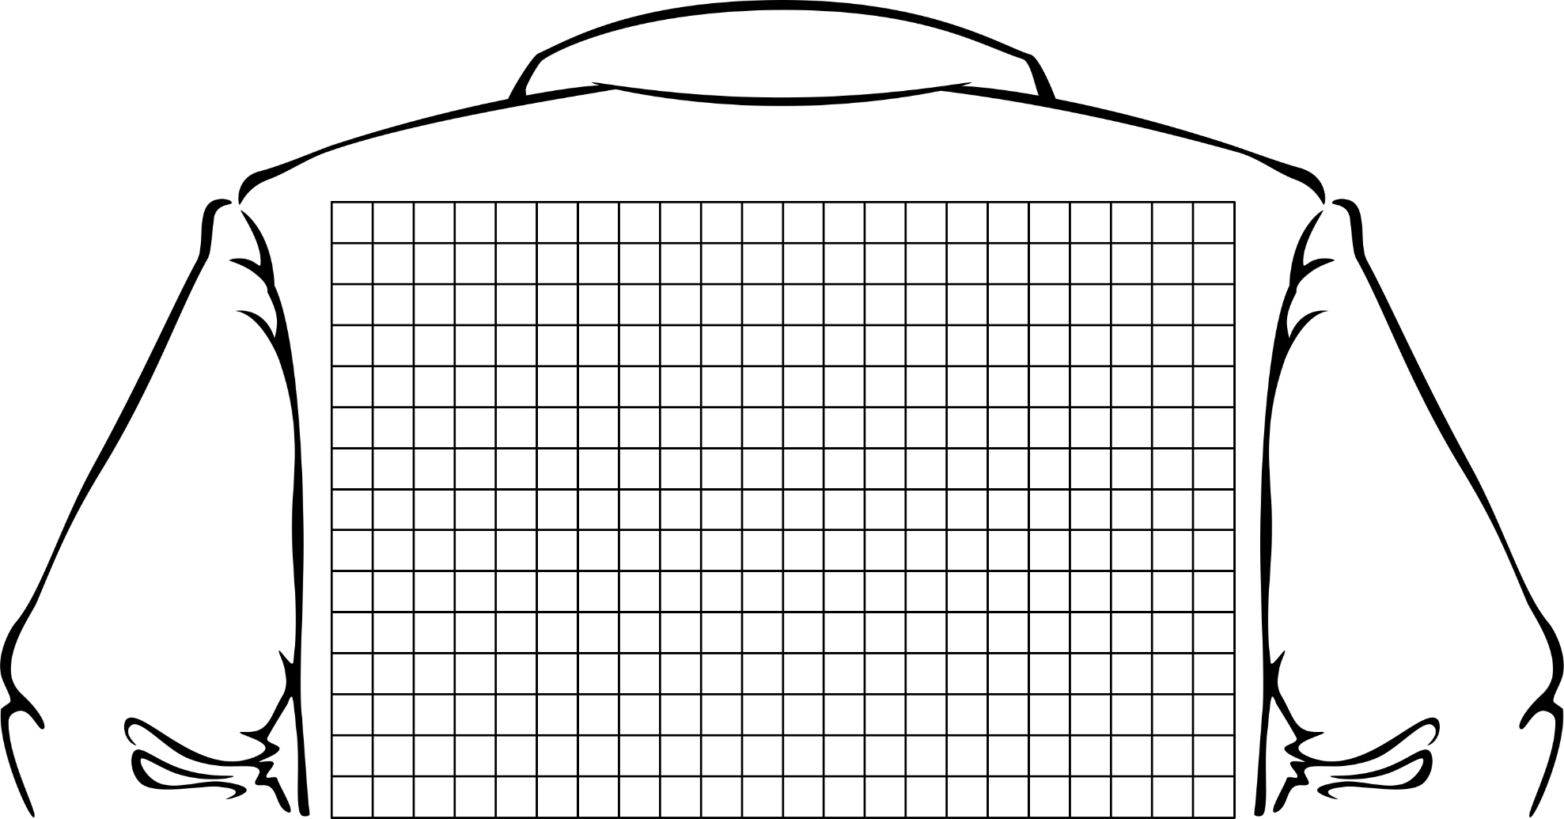
Trasládame

1) Escribe la regla algebraica que representa la traslación de la preimagen a la imagen 1. | 2) Escribe la traslación de la preimagen a la imagen 2 usando notación vectorial.
3) Ponle leyenda:

